**Presentación para el líder**

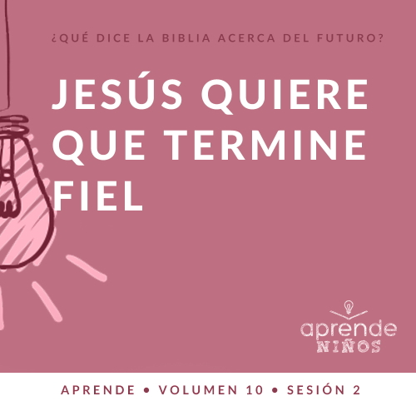

**Resumen del volumen**

**¿Qué dice la Biblia acerca del futuro?**

*Es fácil percibir que nuestra sociedad tiene una obsesión con el futuro. Pero ¿qué dice la Biblia sobre el futuro? Si bien se escribió hace miles de años y mucho de su contenido ya ha sucedido, la Biblia sí nos ofrece una mirada sobre el futuro. Sabemos que hay vida más allá de esta vida. Sabemos que el quebranto y el dolor de este mundo no serán para siempre. Sabemos que Dios hará nuevas todas las cosas y que corregirá todos los males. Para los cristianos, el futuro es algo que aguardamos con esperanza.*

**Resumen de la sesión**

**Jesús quiere que termine fiel**

*Sabemos que Jesús viene, pero no sabemos cuándo. La parábola de las diez damas de honor nos recuerda que necesitamos estar preparados porque Jesús puede volver en cualquier momento. Los niños aprenderán por qué es importante correr la carrera de la vida conforme al plan de Dios y permanecer fieles hasta el fin.*

**Lección bíblica**

La parábola de las diez damas de honor

[Mateo 25:1–13](https://ref.ly/logosref/Bible.Mt25.1-13)

**Verdad de fe**

Jesús quiere que esté preparado.

**Versículo de fe**

[1 Corintios 2:9](https://ref.ly/logosref/Bible.1Co2.9) (NTV)

«Ningún ojo ha visto, ningún oído ha escuchado, ninguna mente ha imaginado lo que Dios tiene preparado para quienes lo aman».

**Preparación para la sesión**

**Tiempo de preparación para el líder: 20–25 minutos**

|  |
| --- |
| ***Necesitarás***  ***Grupo grande***   * *Biblia* * *Cantos de adoración (Se sugiere buscar en Internet canciones alegres y dinámicas relacionadas con la Biblia y el tema de la sesión.)* * *Aquellos grupos que no usen celulares o tabletas también necesitarán:*   *• Proyector o televisor*  *• Computadora o laptop*  *•* ***Diapositiva******Verdad de fe***  *•* ***Diapositiva*** *o* ***Video Versículo de fe***  *•* ***Video Lección bíblica***  *•* ***Diapositivas Punto de enseñanza 1 a 3***   * *Zapatos deportivos, de carrera* * *Toalla* * *Medalla*   ***Grupo pequeño***   * *Papelitos, al menos uno por niño* * *Bolígrafo* * *Recipiente pequeño* * *Cronómetro, celular o reloj para usar de cronómetro* * *Biblias (en lo posible, todas de la misma versión), una para cada niño o pueden compartir* * *Vasos, dos por grupo* * ***Repaso del Versículo de fe Grupo pequeño****, dos juegos por grupo* * *Tijeras* * ***Hoja de actividad Grupo pequeño****, una hoja por niño* * ***Respuesta a la Hoja de actividad Grupo pequeño*** * *Lápices, uno por niño*   *Para acceder al contenido y los videos de la sesión desde una computadora, visita:* [*ProyectoCompromisoBiblico.com/Descargas*](https://proyectocompromisobiblico.com/descargas) |
| ***Preparación***  ***Grupo grande***   * *Descargar los videos y las diapositivas que correspondan.* * *Elegir cantos de adoración y tenerlos listos para su reproducción.* * *Familiarizarse con el pasaje de la Escritura correspondiente a esta lección bíblica para enseñarla.*   ***Grupo pequeño***   * *Escribir un tema diferente en cada papelito, doblarlos y ponerlos en el recipiente pequeño. Preparar un juego de temas para cada grupo pequeño. Sugerencias para los temas: mascotas, hermanos, pasatiempos, algo en lo que se destacan, deportes, televisión, familia, mejores amigos, iglesia, Dios, la Biblia* * *Imprimir y recortar las tarjetas para el* ***Repaso del Versículo de fe Grupo pequeño****, dos juegos por grupo.* * *Colocar cada juego con las palabras del versículo en cada vaso.* * *Imprimir copias de la* ***Hoja de actividad Grupo pequeño****, una copia por niño.* * *Imprimir una copia de la* ***Respuesta a la Hoja de actividad Grupo******pequeño****, si fuera necesario.*   *¿Es la primera vez que enseñas* Aprende *para Niños? Lee la* [*Guía para el facilitador*](https://0b769b0ed3569ef9d18b-f88d8272f61086866d50d048b43ef630.ssl.cf2.rackcdn.com/sites/biblengagementproject/Guia_para_el_facilitador_de_Escucha.pdf)*.* |

**Grupo grande**

**30 minutos**

*Verifica qué materiales se necesitan al comienzo de la sesión.*

**Introducción**

Qué bueno verlos hoy a todos. Estamos hablando sobre lo que la Biblia nos enseña acerca del futuro. ¿Les interesa el futuro a ustedes? *(Respuesta del grupo)* Casi toda la gente siente curiosidad acerca del futuro.

La última vez, aprendimos que Jesús viene, pero no sabemos cuándo vendrá. ¿Qué significa eso para nosotros? Significa que tenemos que estar preparados para su regreso en cualquier momento. Cuando seguimos a Jesús, nuestra tarea es vivir para Él todos los días.

**Verdad de fe**

La Biblia nos enseña que Jesús quiere que estemos preparados para su regreso. Nuestra Verdad de fe para hoy es: **Jesús quiere que esté preparado.**

• *Mostrar la* ***Diapositiva Verdad de fe****.*

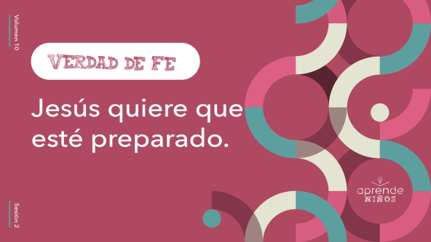

Digamos todos juntos la Verdad de fe un par de veces más. Mientras la decimos, corramos en el lugar lo más rápido que podamos. ¿Probamos? **Jesús quiere que esté preparado**. Una vez más: **Jesús quiere que esté preparado**.

**Juego**

**¡Tiempo!**

Jesús quiere que estemos preparados para cuando Él regrese en cualquier momento. Primero debemos seguirlo. Luego, nuestra tarea será vivir para Jesús cada día. Seguirlo toda nuestra vida es como participar en una carrera de mucha resistencia. *Resistir* significa seguir corriendo pase lo que pase. Puede ser fácil creer que tenemos todo el tiempo del mundo para hacer lo bueno y darle tiempo a Jesús. Pero la verdad es que no sabemos cuándo terminará nuestro tiempo en la tierra.

En este juego, veremos si ustedes están preparados para cualquier cosa … ¡y usaremos resistencia! Cuando diga una acción o un ejercicio, la harán hasta que diga que se detengan. Si se dan por vencidos, quedarán fuera del juego. Empecemos.

• *Nombra diferentes acciones o ejercicios que hagan los niños: correr/marchar en su lugar, agitar las manos, mirar fijo sin pestañear, saltar y abrir las piernas, guardar silencio, saltar, bailar, arrastrarse, pararse en un pie, congelarse en su lugar, etc.*

• *Varía el tiempo para cada acción o ejercicio, para que ellos no sepan cuándo cambiará.*

• *Opcional: Deja que los niños se turnen para dirigir la actividad.*

• *Los niños que se detengan o se rindan, quedarán fuera del juego.*

• *Jueguen hasta que no se disponga de más tiempo o los niños se cansen.*

¿Están cansados? *(Respuesta del grupo)* ¡Yo sí! Ustedes tienen mucha resistencia. La necesitamos para vivir para Jesús y estar preparados para cuando Él venga. No fue fácil hacer todos esos ejercicios, y no siempre será fácil seguir obrando bien mientras esperamos que Jesús venga. Me alegro de que Jesús quiera ayudarnos.

**Adoración**

¡No se sienten todavía! Usemos el mismo nivel de energía que usamos en el juego para adorar a Dios. Ahora cantemos y adoremos al Señor.

• *Dirige a los niños en una o dos canciones. Lee la sugerencia al principio de la sesión.*

**Lección bíblica**

¡Tengo buenas noticias! Es hora de sentarnos y aprender más sobre el futuro que nos enseña la Biblia. La última vez, escuchamos la parábola de Jesús en [Mateo 24](https://ref.ly/logosref/Bible.Mt24), de un amo y sus sirvientes. Hoy continuamos el relato con otra parábola de Jesús. Está en [Mateo 25](https://ref.ly/logosref/Bible.Mt25). Antes de leerla, invitemos a Jesús a nuestra lección bíblica. Oremos.

**Oración**

|  |
| --- |
| Querido Jesús, ayúdanos a saber cómo estar preparados para tu venida. Queremos estar preparados y terminar fieles. Amén. |

**Video introductorio**

Antes de escuchar la historia bíblica, veamos este video.

• *Mostrar el* ***Video Lección bíblica****.*

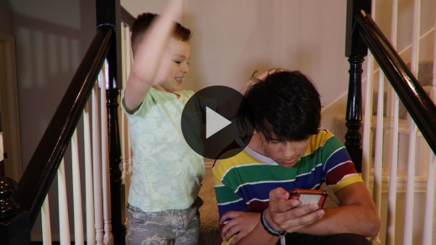

**Historia bíblica**

**La parábola de las diez damas de honor**

Es un video genial para empezar nuestra lección. En [Mateo 24](https://ref.ly/logosref/Bible.Mt24) y [25](https://ref.ly/logosref/Bible.Mt25), Jesús contó unas parábolas sobre su regreso. ¿Por qué piensan que Jesús enseñó más de una parábola sobre lo mismo? *(Escucha las respuestas)*. Quizás Jesús sabía que diferentes ejemplos ayudarían a entender a diferentes personas. Para Jesús es muy importante que su pueblo esté preparado para su venida. Abran la Biblia o busquen el pasaje en la Biblia que usan en el celular. Leamos [Mateo 25:1–13](https://ref.ly/logosref/Bible.Mt25.1-13).

• *Lee el pasaje bíblico en voz alta.*

• *Para no prolongar el tiempo en el Grupo grande, recomendamos que no sean los niños los que lean.*

• *Opcional: Recuerda a los niños que marquen este pasaje con su marcador de página para volver a leerlo en casa.*

**Enseñanza**

|  |
| --- |
| ***Necesitarás***   * *Zapatos deportivos, de carrera* * *Toalla* * *Medalla*   *No requiere preparación.* |

La última vez, Jesús usó el ejemplo de un señor y los siervos para explicar su venida. Esta vez, usó el ejemplo de una boda. Levanten la mano si alguna vez fueron a una boda. *(Respuesta del grupo)* Mantengan la mano levantada si eran el novio o la novia. ¡Era una broma! Todavía son demasiado chicos para casarse. Ahora, levanten la mano si alguna vez les pidieron que participaran en una boda. *(Respuesta del grupo)*

En la parábola de Jesús, había diez damas de honor que estaban esperando al novio. Las damas de honor en una boda son las que ayudan a la novia. Suelen ser sus amigas o familiares. Ellas no sabían cuándo comenzaría la boda y tenían que estar preparadas. Pero ¿saben qué? Se quedaron dormidas mientras esperaban. Cuando llegó el novio, ¿cuántas damas de honor estaban preparadas? *(Respuesta del grupo)* ¡Sí! Solo cinco tenían aceite suficiente en sus lámparas. Las otras cinco no estaban preparadas, y se perdieron la fiesta de bodas.

Recuerden, una *parábola* es una historia con un significado especial con el propósito de enseñarnos algo. En general, los personajes de la parábola representan a otras personas. En esta, ¿a quién representan el novio, las damas de honor sabias y las damas de honor necias? *(Escucha las respuestas)*. Jesús es el novio. Las damas de honor sabias son las personas que están preparadas para la venida de Jesús. Y las damas de honor necias son los que no están preparados. Jesús nos dice que su venida no nos debe tomar desprevenidos.

¿Recuerdan nuestra Verdad de fe? **Jesús quiere que esté preparado**. Díganla conmigo. **Jesús quiere que esté preparado**. Jesús quiere que seamos como las cinco damas de honor sabias que estaban preparadas para la venida del novio en cualquier momento. Hay algunas cosas que podemos aprender de la parábola de Jesús y aplicar a nuestra vida.

**1. Todos podemos mantenernos fieles hasta el fin.**

• *Mostrar la* ***Diapositiva Punto de enseñanza 1.***

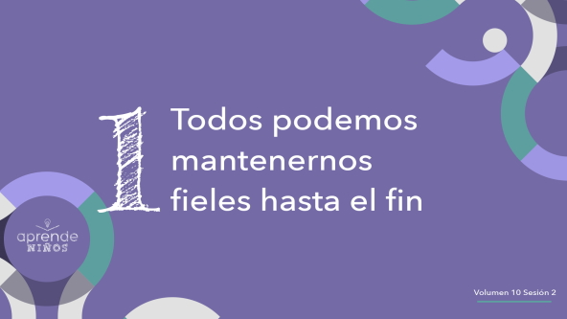

Jesús nos dio a todos la misma oportunidad de permanecer fieles a Él hasta que venga. Es como si cada uno corriera su propia carrera de la vida. *(Muestra los zapatos deportivos o póntelos)*. Cuando los corredores están listos para empezar una carrera, se paran en la línea de inicio. Y corren hacia la misma meta: la línea del fin.

En la vida, todos corremos también hacia la misma meta. Pero a diferencia de una carrera normal, en esta carrera no hay un ganador y muchos perdedores. Todos podemos cruzar la línea del fin y vivir para siempre con Jesús. Corremos para ganar ese premio, y vale la pena mantener el ritmo.

**2. Necesitamos resistencia para permanecer fieles hasta el fin.**

• *Mostrar la* ***Diapositiva Punto de enseñanza 2****.*

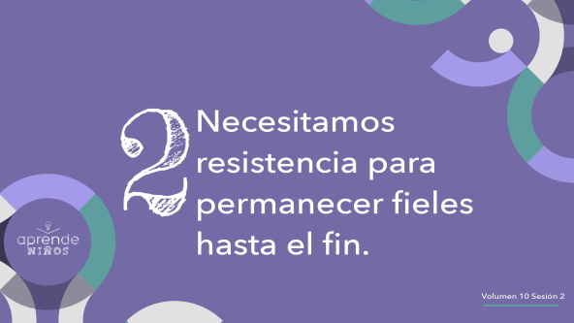

No es fácil permanecer fieles hasta el fin de esta vida. Recuerden, en la parábola solo la mitad de las damas de honor fueron fieles hasta el fin. ¿Piensan que a veces un corredor quiere darse por vencido y abandonar la carrera? *(Respuesta del grupo)* Por supuesto.

• *Comienza a correr y luego corre más lento, sécate el «sudor» de la frente con la toalla mientras hablas.*

Seguir en la carrera significa que los corredores se cansarán, sudarán y hasta podrían sufrir dolor antes de terminar. Pueden distraerse por ver a otros corredores y perder de vista la meta. Pero, aunque se caigan, deben levantarse y correr hasta terminar la carrera.

Hay muchas cosas que pueden distraernos y confundirnos al correr. Quizás nos tiente el pecado. Quizás nos juntamos con amigos que quieren que hagamos cosas malas. O quizás pasamos mucho tiempo haciendo cosas que no son importantes. Para permanecer fieles hasta el fin, necesitamos voluntad y determinación para superar muchos desafíos. Las damas de honor que permanecieron fieles hasta el fin estaban preparadas para esperar mucho tiempo. Se aseguraron de que tenían todo lo que necesitaban para resistir y llegar hasta el fin. No siempre será fácil seguir a Jesús, pero debemos mantener la mirada en la meta. ¡Sigamos adelante!

**3. Todos debemos decidir permanecer fieles.**

• *Mostrar la* ***Diapositiva Punto de enseñanza 3.***

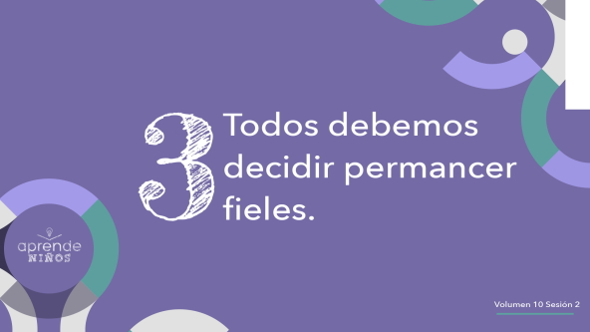

Jesús quiere que lo sigamos y permanezcamos fieles hasta el fin. Pero es una decisión personal. Cinco damas de honor se prepararon y estaban listas. Cinco damas de honor no se prepararon. ¿A quién quieren parecerse? *(Respuesta del grupo)*

Pensémoslo así. Imaginen que un corredor llega a la meta, gana una medalla *(mostrar la medalla)* y le da la medalla a un espectador que andaba por ahí. ¿Significa eso que la persona con la medalla terminó la carrera? *(Respuesta del grupo)* ¡No! Tener una medalla regalada no significa que haya corrido la carrera.

Lo mismo pasa en la vida. Tus padres no pueden tomar esa decisión por ti. Creer y seguir a Jesús es algo que tú debes decidir. Jesús no te obligará a amarlo ni a pasar tiempo con Él. Tú mismo debes tomar esa decisión. Y luego debes reafirmarla cada día.

Jesús te ayudará a superar todos los desafíos si le pides ayuda, pero no correrá la carrera por ti. Solo tú puedes decidir creer y seguir a Jesús. Solo tú puedes decidir permanecer fiel a Él. Solo tú puedes asegurarte de estar preparado para cuando Él venga. Si tomas esa buena decisión y la reafirmas cada día, como las cinco damas de honor sabias, terminarás la carrera y permanecerás fiel hasta el fin.

**Oración y respuesta personal**

*Mientras oran, se podría poner como fondo una música suave de adoración.*

¿Estás listo para decidir seguir a Jesús? O tal vez quieres comprometerte a permanecer fiel. Si tomas esa decisión de corazón, párate y pasa al frente. Levantemos las manos y pidamos a Jesús que nos ayude a seguirlo y permanecer fieles hasta el fin.

• *Espera mientras los niños pasan al frente.*

• *Ora individualmente con cada uno si dispones de tiempo.*

**Oración**

• *Opcional: Los niños pueden repetir las frases de la oración a medida que las dices.*

|  |
| --- |
| Querido Jesús, decido ahora mismo seguirte durante toda mi vida. Ayúdame a vivir cerca de ti y a permanecer fiel hasta terminar la carrera. Amén. |

**Versículo de fe**

Nuestro Versículo de fe nos recuerda que los caminos de Dios son mejores que los nuestros. Por eso Él conoce todos los detalles del futuro, y nosotros solo conocemos algunas cositas sueltas. Digamos juntos el Versículo de fe con los movimientos.

• *Mostrar el* ***Video Versículo de fe****.*

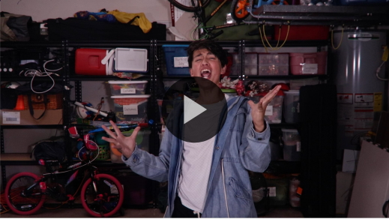

[1 Corintios 2:9](https://ref.ly/logosref/Bible.1Co2.9) (NTV)

«Ningún ojo ha visto, ningún oído ha escuchado, ninguna mente ha imaginado, lo que Dios tiene preparado para quienes lo aman».

Quiero saber qué es lo que Dios tiene preparado para nosotros si permanecemos fieles hasta el fin.

**Verdad de fe**

Antes de pasar a los grupos pequeños, digamos la Verdad de fe una vez más.

• *Mostrar la* ***Diapositiva Verdad de fe****.*



Díganla conmigo. **Jesús quiere que esté preparado**. Espero que estén preparados para aprender aún más sobre el futuro que Jesús planeó para nosotros.

• *Invita a los niños a pasar a los grupos pequeños o despídete de ellos si la sesión termina aquí.*

**Grupo pequeño**

**30 minutos**

*Esta parte se puede hacer con todo el grupo o en grupos pequeños. Durante las actividades en grupos pequeños, la meta es que los niños se relacionen con la Palabra de Dios y entre ellos. El líder del grupo pequeño se encargará de dirigir todas las actividades.*

**Conexión del grupo**

**Contrarreloj**

|  |
| --- |
| ***Necesitarás***   * *Papelitos, al menos uno por niño* * *Bolígrafo* * *Recipiente pequeño* * *Cronómetro, celular o reloj para usar de cronómetro*   ***Preparación***   * *Escribir un tema diferente en cada papelito, doblarlos y ponerlos en el recipiente pequeño. Preparar un juego de temas para cada grupo pequeño. Sugerencias para los temas: mascotas, hermanos, pasatiempos, algo en lo que se destacan, deportes, televisión, familia, mejores amigos, iglesia, Dios, la Biblia* |

Debemos estar preparados para la venida de Jesús en cualquier momento. Recuerden, las cinco damas de honor sabias de la parábola de Jesús estaban preparadas para su regreso mientras que las cinco damas de honor necias no lo estaban. ¡Y se perdieron la boda! Queremos ser como las damas de honor sabias que estuvieron siempre preparadas, sea cuando sea que venga Jesús.

¿A cuántos de ustedes les gusta contar historias de su vida? *(Respuesta del grupo)* Para este juego deben contarla lo más rápido posible. Cuando llegue su turno, les daré un tema. Tendrán veinte segundos para contar una historia sobre ese tema. ¿Creen que pueden hacerlo en ese tiempo? *(Respuesta del grupo)* ¿Quién quiere empezar?

• *Entrega a cada niño un tema y cuando le llegue el turno, arranca el cronómetro y asigna 20 segundos a cada uno.*

• *Jueguen hasta que todos tengan oportunidad de compartir una historia contrarreloj.*

¡Qué historias tan rápidas! Fue divertido aprender un poco más sobre cada uno de ustedes. ¡Estamos preparados para cualquier cosa!

**Aprendamos**

|  |
| --- |
| ***Necesitarás***   * *Biblias (en lo posible, todas de la misma versión), una para cada niño o pueden compartir*   *No requiere preparación.* |

**Lectura bíblica:** [1 Timoteo 4:7–8](https://ref.ly/logosref/Bible.1Ti4.7-8); [Filipenses 3:13–14](https://ref.ly/logosref/Bible.Php3.13-14); [2 Timoteo 4:1–5](https://ref.ly/logosref/Bible.2Ti4.1-5)

Vamos a profundizar en la Palabra de Dios para ver qué más nos dice sobre la venida de Jesús. Mientras buscan y nos preparamos para leer estos versículos, piensen: ¿Qué significa este pasaje de la Escritura para mi vida ahora y en el futuro?

• *Entrega a cada niño una Biblia para que busquen uno o más pasajes de la Escritura, según el tiempo que dispongas. Cuando todos hayan encontrado los pasajes, pide a un niño que lea una porción bíblica. Después, pídele que responda la pregunta: ¿Qué significa este pasaje de la Escritura para mi vida y el futuro?*

• *Coloca a los que necesitan ayuda adicional con niños mayores que los ayuden a buscar los pasajes, o empieza de manera sencilla y busca las Escrituras de la historia bíblica:* [*Mateo 25:1–13*](https://ref.ly/logosref/Bible.Mt25.1-13)*. Con la práctica, los niños cada vez encontrarán los pasajes con más facilidad.*

• *Opcional: A modo de juego, hazlos competir para ver quién encuentra primero el pasaje de la Escritura.*

**Consejo para conocer la Biblia**

Cuando leas la Biblia, piensa en cómo puedes aplicar lo que lees a tu vida. Pide al Señor que te muestre lo que quiere que aprendas. Ponte en el lugar del personaje principal de la historia que estés leyendo. Imagina qué pensó o sintió. Piensa en cómo pudo hacer mejor las cosas. ¡Usa tu imaginación! Está bien que te diviertas y seas creativo mientras lees la Biblia.

**Desafío**

Tu desafío de esta semana será leer la parábola de las diez damas de honor de [Mateo 25:1–13](https://ref.ly/logosref/Bible.Mt25.1-13). Imagina cómo se sintieron las cinco damas de honor que no estaban preparadas. Aprende de sus decisiones, y asegúrate de estar preparado para la venida de Jesús.

**Verdad de fe**

Nuestra Verdad de fe nos recuerda lo importante que es estar preparado. Díganla conmigo. **Jesús quiere que esté preparado**.

**Reflexión en grupo**

*Puedes usar todas o solo algunas de las preguntas como iniciadoras de la conversación. Las preguntas marcadas con un asterisco (*) están pensadas para estimular la conversación. Adáptalas a los intereses y la madurez del grupo. En general, los niños mayores serán más capaces que los menores de profundizar en los temas.*

**Preguntas**

• *Si las actividades en los grupos pequeños no se hacen inmediatamente después del tiempo con el grupo grande, tal vez sería bueno leer nuevamente los pasajes de la historia bíblica antes de estas preguntas.*

¿Cuántas damas de honor había en la parábola de Jesús?

¿Qué se olvidaron de traer las damas de honor que no estaban preparadas?

* ¿Te sientes más como las damas de honor sabias o las necias? ¿Por qué?

¿Cómo puedes asegurarte de estar preparado para la venida de Jesús?

* ¿Es fácil o difícil permanecer fieles y seguir a Jesús? ¿Por qué?

* Piensa en la vida como si fuera una carrera. ¿Qué desafíos podrías enfrentar?

¿A quién le puedes pedir ayuda si sientes tentación de hacer algo malo?

¿Qué debería hacer una persona que se siente tentada a dejar de seguir a Jesús?

Menciona algo que podrías hacer para seguir en la carrera y permanecer fiel hasta el fin.

**Peticiones de oración**

*Para terminar este espacio, pregúntales si tienen alguna necesidad por la que quisieran oración o si quieren agradecer y alabar a Dios por algo. Toma nota de las peticiones de oración de tu grupo pequeño y menciónalas la próxima vez que se reúnan.*

**Oración**

*Oren unos por otros y por las peticiones de oración de sus compañeros.*

**Repaso del Versículo de fe**

|  |
| --- |
| ***Necesitarás***   * *Vasos, dos por grupo* * ***Repaso del Versículo de fe Grupo pequeño****, dos juegos por grupo* * *Tijeras*   ***Preparación***   * *Imprimir y recortar las tarjetas para el* ***Repaso del Versículo de fe Grupo pequeño,*** *dos juegos por grupo.* * *Colocar cada juego con las palabras del versículo en cada vaso.* |

Nuestro Versículo de fe es [1 Corintios 2:9](https://ref.ly/logosref/Bible.1Co2.9). ¡Nos enseña una verdad maravillosa! Dios está haciendo todos los preparativos para que pasemos la eternidad con Él. Estemos seguros de hacer nuestra parte para que nosotros también estemos preparados. Digamos el versículo todos juntos.

• *Mostrar el* ***Video Versículo de fe.***



[1 Corintios 2:9](https://ref.ly/logosref/Bible.1Co2.9) (NTV)

«Ningún ojo ha visto, ningún oído ha escuchado, ninguna mente ha imaginado lo que Dios tiene preparado para quienes lo aman».

**Diversión con el Versículo de fe**

**Carrera revuelta**

¿Quién se anima a decir solo el Versículo de fe? *(Escucha las respuestas)*. ¿Quién lo puede decir rapidísimo? *(Deja que los niños intenten decir el versículo bien rápido)*. ¡Eso fue rápido! Ahora, veamos qué tan rápido pueden ordenar el Versículo de fe.

Nos dividiremos en dos equipos para este juego. Cada persona del equipo correrá contra alguien del otro equipo. Cuando llegue su turno, correrán a un vaso lleno con todas las palabras del Versículo de fe. Deben ordenar las palabras lo más rápido que puedan. El primero que ordene el versículo ganará un punto para su equipo.

• *Forma dos equipos más o menos parejos.*

• *Coloca un vaso para cada equipo frente a ellos.*

• *Deja que los niños compitan en parejas si el grupo es numeroso o si todavía no aprendieron bien el versículo.*

• *Los integrantes del equipo deben alentar al compañero de su equipo que ordena el versículo.*

• *Después de que cada jugador ordene las palabras, vuelve a mezclar las palabras y colócalas dentro del vaso.*

• *Lleva un anotador con los puntos de los equipos, y felicita al ganador cuando todos hayan corrido.*

¡Qué rápido trabajaron sus equipos! Están aprendiendo el Versículo de fe muy bien.

**Hoja de actividad**

**Llega a la meta**

|  |
| --- |
| ***Necesitarás***   * ***Hoja de actividad Grupo pequeño****, una hoja por niño* * ***Respuesta a la Hoja de actividad Grupo pequeño*** * *Lápices, uno por niño*   ***Preparación***   * *Imprimir copias de la* ***Hoja de actividad Grupo pequeño****, una copia por niño.* * *Imprimir una copia de la* ***Respuesta a la Hoja de actividad Grupo pequeño****, si fuera necesario.* |

Hay solo una manera de llegar a la meta y pasar la eternidad con Jesús. Debemos correr la carrera de la vida como *Él* quiere y seguir *su* plan. Su plan comienza con la salvación, que significa creer en Jesús y pedirle que perdone nuestros pecados. Pero luego la carrera sigue durante el resto de nuestra vida. Si nos mantenemos fieles y seguimos a Jesús, estamos en el camino correcto y para terminar fieles hasta el fin.

Para esta actividad, dibújense en el inicio del laberinto corriendo hacia la meta, Jesús. Tienen que encontrar el mejor camino hacia Él en el laberinto. Saber el Versículo de fe les ayudará. Si recorren bien el laberinto, encontrarán todas las palabras del Versículo de fe y llegarán a la meta.

**Despedida**

Espero que este tiempo que pasamos juntos los haya ayudado a saber cómo estar preparados para la venida de Jesús. Quiero que cada uno decida correr bien la carrera para permanecer fieles hasta el fin. Vamos a terminar con una oración.

**Oración**

|  |
| --- |
| Querido Jesús, gracias por recordarnos lo importante que es para nosotros estar preparados para cuando tú vuelvas. Ayúdanos a permanecer fieles hasta el fin y a no darnos nunca por vencidos. Amén. |

**Repaso de la Verdad de fe**

• *Mostrar la* ***Diapositiva Verdad de fe****.*



La Verdad de fe nos recuerda algo importante que debemos tener presente mientras nos marchamos a nuestra casa. Repítanla conmigo una vez más. **Jesús quiere que esté preparado**. Espero verlos la próxima vez y seguir aprendiendo más sobre lo que la Biblia nos enseña acerca del futuro.

• *Los niños se llevan a casa la* ***Hoja de actividad Grupo pequeño****.*

• *Recuerda a los padres que tengan los* ***Devocionales familiares*** *con sus hijos y que los encontrarán en la aplicación.*

• *Recuérdales también la fecha y hora de la siguiente sesión.*